Formulieren en lijsten maken.

Onderstaand voorbeeld Formulier uitprinten en namaken in een nieuw Word bestand:

Ontwikkelaars tab activeren – Bestand – Opties – Lint aanpassen – Ontwikkelaars aanvinken.
Invoegen – Tabel – kies 2 kolommen en 6 rijen – kopieer de tekst uit het 1e vak.(voorbeeld)
Maak tekstvak of Autovorm met onderwerp van tabel. (Rechts uitlijnen en opmaken)

1e Tabel.
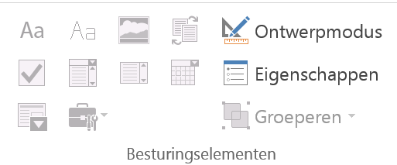
1e veld - Invoegen – Datum en tijd – kies - gewenste datumnotatie.
2e t/m 5e veld – Ontwikkelaars - Tekst zonder opmaak.
6e veld Cellen splitsen man/vrouw instellen met aanvinkvakje.
We nemen graag deel op:
Zet Keuzemenu voor de dagen – kies Keuzelijst met invoervak.
Venster Kies een item verschijnt – Eigenschappen (In Menubalk)
Een titelnaam geven – Toevoegen – typ dag - herhaal – OK.
Keuze maken in Tijdvakjes:
Typ eerst de tijd - zet voor de Tijd een keuzevakje via dit knopje

2e Tabel (Vleeskeuze)
- Zet in de tabel onder AANTAL en TOTAAL een tekstvak, via – Oude formulieren – knop AB.
- Vul dit in.
- Maak een formule voor automatische berekening onder Totaal in D2.
- Klik in het vak D2 – Hulpmiddelen – Indeling – Formules - typ de formule B2*C2 – kies Getalnotie €

Na het invullen van aantallen of getallen de formules bijwerken/Vernieuwen met F9 of fn en F9.
- Nu kunnen we het document gaan beveiligen om alle instellingen te laten werken.
- Tab Ontwikkelaars – Bewerking beperken –2. Bewerkingsbeperkingen aanvinken: Alleen bewerkingen van dit type toestaan in het document.
- Open onderstaand venster en kies Formulieren invullen.
- klik Ja, afdwingen van beveiliging starten – Geef eventueel een wachtwoord op. (Gebruik 123) - (Eventueel Ontwerpmodus uitzetten)

3e tabel (Formule maken van gemaakte kosten)
- Klik onder Totaal in cel B5.
- Hulpmiddelen-Indeling – in de groep Gegevens - Formule – typ =SUM(ABOVE).
- Kies Getalnotatie 0,00 of met Euroteken.

Feestavond tennisvereniging Ace

Inschrijving feestavond

Voorbeeld formulier.

Vandaag is het | 9-4-2019
Inschrijfdatum | Klik of tik om tekst in te voeren.
Voor en achternaam | Klik of tik om tekst in te voeren.
Adres | Klik of tik om tekst in te voeren.
Woonplaats | Klik of tik om tekst in te voeren.
Man/vrouw | ☐ | ☒

Wij nemen graag deel aan de barbecue op… vrijdag (klik op dag en pijl) en maak een keuze.
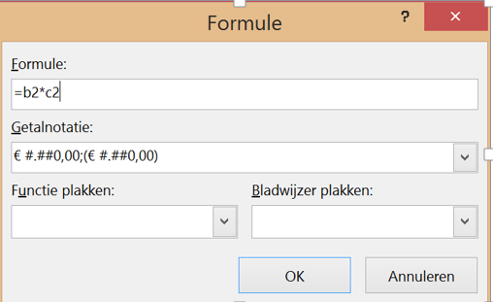
☐12:00u

☒13:00u

☐14:00u

Maak de formules zoals in het voorbeeld:
Hulpmiddelen - Indeling – Formule.
Na invulling van de Tabel – selecteer hele tabel – klik fn + F9 om te formules te vernieuwen/berekenen.

Vlees keuze | Prijs | Aantal | Totaal
Biefsteak | € 5,00 | 10 | € 50,00
Vis | € 9,00 | 7 | € 63,00
Kip | € 4,50 | 4 | € 18,00

Gemaakte kosten:
Besteld | Kosten
Biefstuk | 50
Vis | 63
Kip | 18
Totaal | € 131,00
Om het totaal te bereken klik in de lege cel – Hulpmiddelen-Indeling – Formule – =SUM(ABOVE)
Getalnotatie €0,00

Voorbeeld Formules en Functie
Diverse methodes om Getallen op te tellen.
Hulpmiddelen - Indeling – Formule - Typ in het vak Formule
- Bovenstaande cellen: =SOM(BOVEN) of =SUM(ABOVE).
- Links van de cel: =SOM(LINKS) =SUM(LEFT).
- Rechts van de cel: =SOM(RECHTS) =SUM(RIGHT).

